RESPIRATORIO
INFECCIONES RESPIRATORIAS ALTAS
- Causa: rinovirus, VRS,influenza, parainfluenza, COVID 19, otros coronavirus, MPV, ADV, ETV
- Clínica: rinorrea, tos, disfonía, odinofagia, faringe congestiva, fiebre, CEG, adenopatías.
  - Presentación: faringitis, amigdalitis, rinitis, sinusitis, laringitis, traqueitis, bronquitis
  - Examen pulmonar normal. Sin disnea ni desaturación
- NO se piden exámenes → RxTx: normal y Hgrm: linfocitosis
  - *Situación epidemiológica: PCR COVID 19 o Panel viral
- Dg: clínico
- DD: IRB → NAC, bronconeumonía, bronquiolitis y SBO
- Manejo: sintomático → paracetamol ± AINEs ± pseudoefedrina ± clorfenamina

INFECCIONES RESPIRATORIAS VIRALES
- Influenza
  - Grupos de riesgo: >65 años, embarazadas, adultos con EC (DM2, EPOC, ERC, DHC, IMC>40, inmunosupresión, IC y trabajadores de la salud)
  - Profilaxis: vacunación
    - Niños 6 meses - 5to básico
    - Grupos de riesgo*
  - Clínica: fiebre alta (>38) + mialgias + tos ± CEG y cefalea
  - Dg: es clínico, *en caso de duda ó caso grave se requiere confirmación con PCR COVID19 o IFD (*en la práctica se pide panel viral)
  - Tto:
    - Sintomático → Paracetamol (2ºL AINEs, nunca AAS por R de Sd Reye)
    - Antivirales (antes de 48h desde iniciado los síntomas) → depende de la gravedad y FR
      - Neumonía por influenza grave (adultos y niños)→ Oseltamivir EV
      - Leve + adulto de alto riesgo → Oseltamivir VO
      - Leve + adulto de bajo riesgo → NO tiene indicación
  - Complicación: Sd Reye (uso de AAS)
  - Profilaxis: con oseltamivir VO en adulto de riesgo en contacto con caso índice
- COVID 19
  - Causa: SARS CoV 2
  - Profilaxis: vacunación
  - Clínica (amplio espectro): asintomático → IRA viral → sd gripal (tipo influenza) → neumonitis
    - FR: edad y FRCV (antecedente de patología CV, HTA, DM2, obesidad)
  - Dg: PCR COVID 19 (muy S y E)
    - Antígeno COVID 19 (tiene menos S, pero mejora en pacientes sintomático)
    - Dg imageneológico: TC de Tx → patrones característicos
  - Tto:
    - Leve (asintomático, IRA viral, sd gripal): sintomático
    - Grave (neumonitis): soporte + HBPM + corticoides + antivirales
- Adenovirus
  - Niños: “fiebre faringoconjuntival”: fiebre alta prolongada, amigdalitis exudativa (<3a* → exudado blanco adherido a toda la superficie), conjuntivitis bilateral
    - *En <1 año (<3m): neumonitis por ADV
- VRS (MPV)
  - Adultos: resfrío
  - Niños: bronquiolitis y SBO en el lactante
- Parainfluenza
  - Adultos: laringitis
  - <3*-5 años: laringitis obstructiva (croup) → estridor

SD BRONQUIAL OBSTRUCTIVO (clase actualizada)
- SBO agudo = bronquitis obstructiva
  - Definiciones
    - Bronquiolitis: 1º episodio de SBO del lactante (siempre VRS)
  - Causa: VRS (80%) y otros (MPV, VPI, ADV)
  - Clínica:
    - Inicialmente: IRA viral (rinorrea, tos, odinofagia)
    - Evoluciona: dificultad respiratoria (taquipnea, cianosis, retracción) + ex. pulmonar obstructivo (hiperinsuflación, roncus, sibilancias, UMA, cianosis)
  - Dg: clínico
  - Severidad: score de Tal (aprender en detalle): taquipnea, sibilancias, UMA, cianosis → Leve 0-5 / Mod 6-8 / Sev 9-12
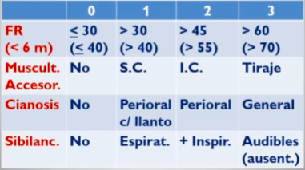*UMA de abajo hacia arriba (Laringitis: arriba hacia abajo)
  - Manejo: aprender en detalle
    - Guía MINSAL y recomendaciones internacionales: manejo según severidad
      - Leve (0-5) → SBT 2 puff + alta
      - Moderado (6-8)→ SBT 2 puff c/10 minutos por 1 hora por AEC + reevaluar en 1 hora
        - *B. Ipratropio se puede usar si taquicardia o cardiopatías
      - Severo (9-12) o sat<93%
        - 1º medida: soporte con O2 → Tal severo y sat<93%
        - SBT en NBZ 1 cc + 2 cc SF
        - Corticoides: prednisona/dexametasona VO o hidrocortisona EV
          - NO responde en 1 hora
          - SBOR
          - Indicación de hospitalización
    - Indicaciones de hospitalización:
      - Tal 11-12 puntos
      - Tal 9-10 que no responde por 1 hora
      - Tal 6-8 (moderado) que no responde en 2 horas
- SBO recurrente
  - Causa: hiperreactividad bronquial post bronquiolitis por VRS que es exacerbada por otros virus
    - *Asma: hiperreactividad 2º a alergia
  - Clínica y dg: ≥3 SBO en 12 meses (período total de 2 años) en un <2 años
    - *Asma: obstrucción recurrente >2-3 años
  - Estudio: siempre pedir RxTx para DD de SBO secundario
  - Manejo y enfrentamiento crónico: (=) asma + descartar causas secundaria con RxTx
    - SBT 2 puff SOS
    - Corticoides inhalados:
      - Agudo: 1-2 puff c/12h
      - Crónico: 1 puff c/24h
    - Refractario: montelukast
- SBO secundario
  - Cardiopatía congénita
    - Clínica:
      - Soplo
        - CIA → mesositólico/eyectivo
        - CIV → holo/pansistólico
        - DAP → en maquinaria/continuo/sistodiastólico
      - Cardiomegalia
        - HT izquierda → DAP, CIV
        - HT derecha → CIA
    - Estudio: → ecografía cardiaca
    - Manejo → 1º cardiocirugía y 2º trasplante cardiaco
      - *DAP: cierre con ibuprofeno e indometacina
      - Cardiopatías cianóticas: prostaglandinas (DA dependiente) hasta cirugía
  - Fibrosis quística
    - Clínica:
      - Bronquiectasia (dilatación bronquial permanente con sobreinfección)
      - NAC por pseudomona y SA
      - Diarrea con MA (déficit pancreático exocrino)
    - Estudio: test del sudor (medición de Cloro)
      - Cl- >60: diagnóstico de FQ → confirmar test genético
      - Cl- 30-60: indeterminado → descartar con test genético
      - Cl- <30: sin FQ
    - Manejo
      - Infección aguda: soporte + ATB si NAC (cobertura pseudomona y SA)
      - ATB profiláctico: azitromicina (*si ax de infecciones x pseudomona se cambia a quinolona)
      - Tto definitivo: trasplante pulmonar
  - Cilio inmóvil (DCP)
    - Clínica
      - Bronquiectasia + NAC por pseudomona y SA (= a FQ)
      - SIN diarrea (≠ FQ)
      - Alt. rinosinusal (epitelio ciliado) → OMAR, sinusitis R
      - Sd de Kartagener: dextrocardia (situs inverso) en 50% (“cilios mueven el corazón”)
    - Estudio
      - 1º Descartar FQ e ID
      - 2º Test de NO2 nasal → tienen niveles de NO2 más bajos
      - 3º Confirmación con biopsia de epitelio ciliado (nasal o bronquial)
    - Manejo
      - Infección aguda: soporte + ATB si NAC (cobertura pseudomona y SA)
      - ATB profiláctico: azitromicina (*si ax de infecciones x pseudomona se cambia a quinolona)
      - Tto definitivo: trasplante pulmonar
  - Displasia broncopulmonar → secuela de EMH
    - Clínica: EMH que sigue requiriendo O2 con >36 sem de EG
    - Dg: clínico (requerimiento de O2 + EMH)
    - Estudio: ecocardiografía → búsqueda de HTP (complicación clásica)
    - Tto: seguimiento y soporte (se mejora solo)
      - HTP muy grave → sildenafil (vasodilatación pulmonar)
  - Otros: anillos vasculares, inmunosupresión, etc …
COQUELUCHE - TOS CONVULSIVA/FERINA (clase actualizada)
- Causa: bordetella pertusis > bordetella parapertusis
  - Sd coqueluchoide: mycoplasma, VRS, parainfluenza, ADV, CE, asma
- Clínica: ex. pulmonar normal o inespecífico, afebril o subfebril, contactos con tos
  - Fase catarral (1-2 sem): similar a resfrío, *rinorrea acuosa y sin fiebre
  - Fase paroxística (2-8 sem): tos quintosa (“en quintas”), en accesos, gallito inspiratorio, petequias en cara, apneas (*lactantes y no vacunados), vómitos (tos emetizante), convulsiones (toxina, hipoxia)
  - Fase convalecencia (varias semanas): tos residual
- Dg: 1ºL PCR en secreciones BP + cultivo (baja S: es fastidiosa)
  - Otros: IFD (antes era 1ºL), IgG toxina pertusis (dg retrospectivo >4 semanas)
  - Dg de los contactos: si está sintomático y tuvo contacto con el caso índice se considera dg confirmado
  - RxTx: normal o alt. inespecíficas (no es invasora)
  - Hgrm: linfocitosis (rx leucemoide >20,000)
- Tratamiento
  - ATB (antes de 21d): *disminuye contagio solo si se administra en la fase catarral (podría disminuir síntomas)
    - 1ºL Macrólidos: azitromicina 10 mg/kg/día por 5 días (aprender dosis)
    - Claritromicina y Eritromicina por 10 días
  - NO hay indicación de antitusivo
- Manejo de contactos: azitromicina 10 mg/kg/día por 5 días + vacunar contactos si tienen esquema incompleto
  - Contacto sintomático con tos o en fase catarral
  - Contactos asintomático con FR: <1 año, <2 años con <3 dosis de vacuna, AM >65 años, hospitalizados, embarazadas en 3ºT (R de PP), EC descompensable (pulmonar, cardiaca, epilepsia)
  - Vacuna: si hay contacto hay que acelerar y completar el esquema PNI
- Prevención: vacunar a la embarazada para paso de ac. con protección hasta los 2 mdv (que le toca vacunación)

NEUMONÍA ADQUIRIDA EN LA COMUNIDAD
- Neumonía “típica”
  - Causa:
    - MO típicos: neumococo, Hib, moraxella
    - MO atípicos: Mycoplasma, Chlamydia, Legionella (en brotes, sauna, diarrea, cefalea, CC, hipoNa)
    - *SA: ant. de Influenza A
  - Clínica:
    - Tos con expectoración mucopurulenta + fiebre + dolor torácico “tipo puntada”
    - Ex. pulmonar alterado en zona de condensación: crépitos localizados, matidez, broncofonía, respiración soplante
  - Dg: clínico-radiográfico (niños: solo clínico)
    - Si RxTx normal o no disponibilidad → inicio de ATB empíricos (manda la clínica) + control RxTx en 48h
  - Indicación de hospitalización → CURB 65 (confusión mental, BUN≥20, RR≥30, BP<90/60, edad ≥65a) + sat<90%
    - 0-1 → ambulatorio
    - 2 → hospitalización abreviada en sala ERA
    - 3 y/o UMA, sat<90%, cianosis→ hospitalizar en Sala Básica
    - 4-5 → hospitalizar en UCI
  - Tratamiento: soporte (O2) + ATB (siempre cubrir neumococo)
    - ¿Qué ATB sirven? (*cef 1º no cubren ni neumococo ni HiB)
      - Penicilinas: amoxicilina, ampicilina (+clavulánico o sulbactam → SA, Hib)
      - Cefalosporina de 2º: cefuroximo VO, cefotaximo EV
      - Cefalosporina de 3º: cefixima y cefpodoximo VO, ceftriaxona y ceftazidima EV
      - Macrólidos: azitromicina, eritromicina, claritromicina (cobertura de MO típicos y atípicos)
      - Quinolonas respiratorias: levofloxacino y moxifloxacino (típicos, atípicos y moxi cubre anaerobios)
      - Doxiciclina (alergias)
      - *Cobertura anaerobios: clindamicina, ampicilina sulbactam, tazonam, moxifloxacino
    - Esquemas ATB
      - <65a sin FR: amoxicilina, doxiciclina o azitromicina
      - ≥65 años ó FR: amoxiclav, quinolona, cefpodoximo/cefixima, cefuroximo, doxiciclina
      - Hx en sala básica: ceftriaxona, ampi-sulbactam, ceftazidima, cefotaximo, quinolona
        - ± doble cobertura: azitromicina
      - Hx en UCI: ß lactámico + macrólido/quinolona
  - NO responde (48-72h) → búsqueda de complicación: empiema
    - 1º RxTx (si no hay causa → sospechar resistencia y hacer estudio microbiológico)
    - 2º Derrame → realizar toracocentesis
    - 3º Empiema → tubo pleural + mantener manejo ATB
- Absceso pulmonar
  - Clínica: inicio lento (semanas-meses) + clínica de neumonía + expectoración pútrida/fétida + antecedente de aspiración + síntomas B (muy inespecífico)
  - Dg: radiografía de tórax, se debe complementar con TC de Tx c/c
    - Imagen: NHA de pus, absceso con pared
  - Tratamiento
    - KNT respiratorio
    - ATB: cobertura anaerobios → clindamicina
      - Otros: ceftriaxona+metronidazol, ampi sulbactam, moxifloxacino
    - Drenaje: transtorácico vs transbronquial
- Neumonía atípica
  - Causa:
    - Escolar y adulto: mycoplasma pneumoniae > chlamydia pneumoniae y legionella pneumophila
    - RN: chlamydia trachomatis (precedida por conjuntivitis)
  - Clínica:
    - Niños y adolescentes
    - Larvado (2-3 semanas)
    - Inicio similar a infección viral → rinorrea, odinofagia, mucha tos
    - Luego síntomas de NAC → disnea, fiebre, tos, expectoración
    - Ex. pulmonar alterado
      - Crépitos bilaterales *basales
      - Obstrucción: sibilancias bilaterales
    - Otras: eritema multiforme menor (lesiones en tiro al blanco), SHU, miringitis bulosa (vesículas timpánicas)
  - Dg: clínico + RxTx → patrón bilateral alveolo-intersticial, peribronquial, mayor en las bases. En “alas de mariposa”.
  - Tratamiento: azitromicina
    - Otros: levofloxacino, moxifloxacino (se evitan en niños pq se adhieren al CC)
    - NO estan cubiertos por los B lactámicos (cefalosporinas, PNC, carbapenémicos)
- Neumonía intrahospitalaria → 2 días post ingreso - 7 días post alta
  - Causa: MO resistentes
  - Estudio: estudio microbiológico
  - ATB: mantener cobertura neumococo
    - SAMR → vancomicina o linezolid
    - Pseudomona y acinetobacter → ceftazidima, cefoperazona, cefepime, imipenem, meropenem (no ertapenem)
    - BLEE (R a PNC y cefalosporinas) → carbapenémicos (ej: Klebsiella, SA)
- Neumonía viral (=neumonitis)
  - Causa: COVID 19 e influenza, VRS, ADV, MPV, varicela (embarazo y VIH)
  - Clínica: inicio como IRA (excepto varicela), a los pocos días (<7d) empieza con dificultad respiratoria (disnea, UMA). Examen pulmonar con crépitos difusos.
    - *DD: sobreinfección bacteriana → demora >7d en empeorar
  - Dg: clínico radiográfico
  - Estudio:
    - Dg microbiológico: siempre si hospitalizado → PCR COVID19 y/o panel viral
    - Hgrm: linfocitosis
    - RxTx: infiltrado intersticial bilateral
    - TC en COVID 19: compromiso multifocal, empedrado (parches blancos) ó en vidrio esmerilado, compromiso de periferia
  - Tratamiento hospitalizados: manda la clínica, no los gases (hipoxemia feliz)
    - Medidas generales
      - Soporte: O2 NRC → mascarilla → CNAF → VMNI → VMI → ECMO
      - Aislamiento (respiratorio)
      - ¿ATB? → se suele dejar por R de sobreinfección: ampicilina-sulbactam, ceftriaxona, cefotaximo, levofloxacino
    - Medidas específicas
      - COVID 19
        - Pronación
        - Corticoides → dexametasona
        - HBPM (evitar ETE)
        - Antiviral específico (remdesivir) ó ac-monoclonales (tocilizumab, baricitinib)
      - Influenza: oseltamivir EV (zanamivir, peramivir)
      - Varicela: aciclovir EV
- Neumonía en VIH → Neumonía por PCP
  - Antecedente: VIH o ID o antecedentes (joven y baja de peso, otras ITS, otras IO, conducta de riesgo)
  - Clínica:
    - Larvado (2-3 semanas)
    - Triada: tos seca + fiebre + disnea
    - Examen pulmonar normal o con sibilancias y crépitos bilaterales
  - Estudio:
    - Radiografía de tórax: patrón alveolointersticial bilateral difuso
    - TAc de tórax: patrón en vidrio esmerilado bilateral
    - Siempre estudio microbiológico
  - DD: NAC atípica
  - Dg: PCR de PCP (otros: IFD o tinción)
    - BDG: es inespecífico de los hongos, podría ser aspergilosis
  - Tto
    - Soporte respiratorio: O2
    - ATB: cotrimoxazol (TMT-SMX) por 21 días + cobertura neumococo
      - Alergia a Sulfas:
        - Dapsona + trimetoprim
        - Clindamicina + primaquina
        - Pentamidina (muchas EA)
        - Atovaquona
    - Hipoxemia PaO2<70 o Sat<93%: corticoides
    - Inicio de TARV
  - Profilaxis primaria y secundaria PCP: CD4<200 → cotrimoxazol diario vs trisemanal + TARV
- Neumonía postinfluenza (A)
  - Causa: neumococo y SA
  - ATB: ceftriaxona + cloxacilina/vancomicina
IMÁGENES
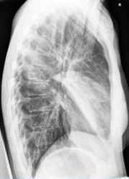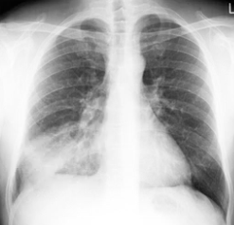  NAC de lóbulo medio: silueta cardíaca borrada | 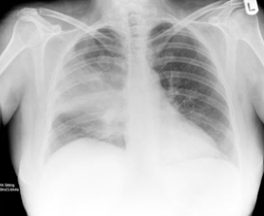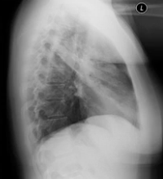  NAC de lóbulo superior: no se borra la silueta cardiaca ni diafragmática | 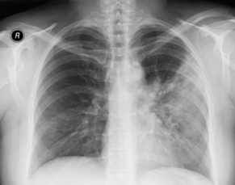  NAC de lóbulo superior (língula): se borra la silueta cardiaca con diafragmática conservada.
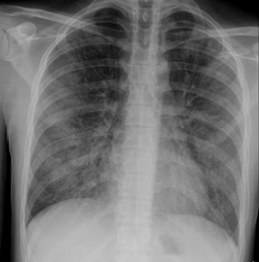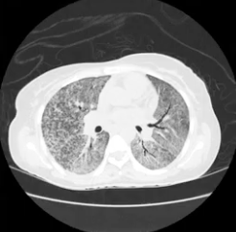  PCP: patrón intersticial; patrón en vidrio esmerilado | 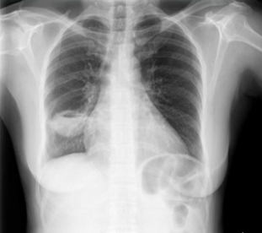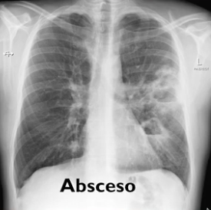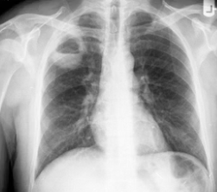  Absceso pulmonar: NHA | 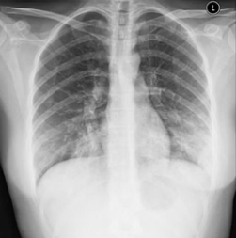  Mycoplasma: infiltrado intersticial con patrón alveolar en las bases
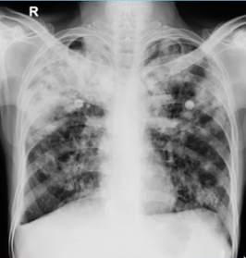  TBC: patrón de relleno alveolar multifocal con compromiso de lób. superiores | 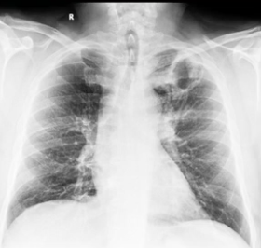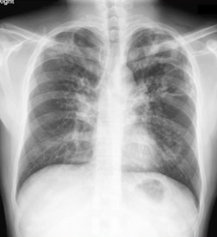  TBC cavitada: cavitación sin NHA, mediastino ancho con adenopatías | 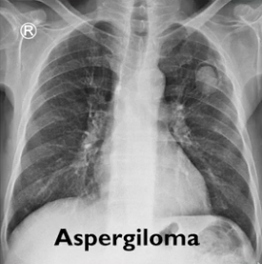  Aspergiloma: antecedente de cavitación por TB que reinicia clínica de TB con PCR negativa  *NO es cavitación ni absceso
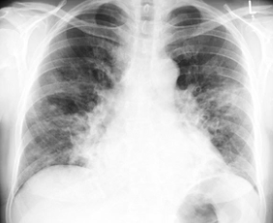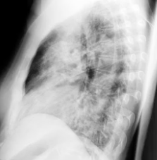  Neumonía por influenza: patrón intersticial >bases. | 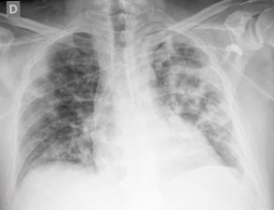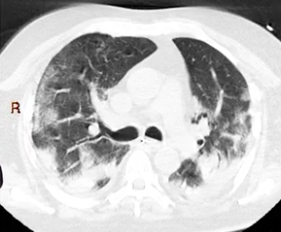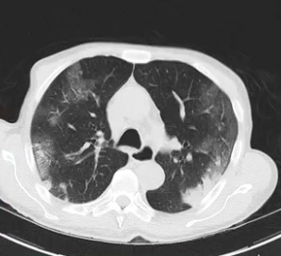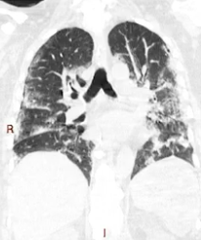  Neumonía por COVID 19: patrón intersticial + zonas de relleno. TC: zonas blancas multifocales, manchas blancas en la periferia. | 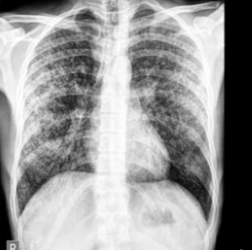  TBC miliar: patrón difuso puntiforme

SAHOS
- Clínica:
  - Somnolencia diurna: sueño no reparador + desconcentración + accidente de tránsito
  - Roncopatía
  - Complicaciones: poliglobulia, HTA 2º
- FR: hombre, sobrepeso, edad
- Dg: polisomnografía → eventos: apneas, hipopneas, despertares relacionados a hipoxia
  - Dg y terapéutica: polisomnografía con titulación de CPAP
  - Interpretación:
    - Sintomático + ≥5 eventos/hora → diagnóstico SAHOS
    - Asintomático + ≥15 eventos/hora → diagnóstico SAHOS
  - Severidad
    - Leve: <15 eventos/hora
    - Mod: 15-30 eventos/hora
    - Sev: >30 eventos/hora
  - *Test del hogar (menos sensible) → indicación:
    - NO complicada: HTA, poliglobulia
    - SIN otras alteraciones: narcolepsia u otras alt. del sueño
    - Moderada-severa (es menos sensible)
- Tratamiento:
  - Primera línea
    - Educación + cambio en el estilo de vida: bajar de peso, actividad física
    - Cambio de posición al dormir (si apneas asociadas a la posición): dormir de lado
    - Evitar OH y BZD: aumenta relajación de mm de VA
    - Cuidado al manejar
  - Segunda línea: CPAP
    - Indicaciones:
      - Severa >30 eventos/hora
      - Sin respuesta a cambios en estilo de vida (3 meses)
      - Sin causa corregible: delgado, deportista, etc …
    - Alternativas:
      - Dispositivo oral (menos eficacia, pero sirven)
      - Cirugía: solo si alteraciones anatómicas groseras → amígdalas IV, tumores de VA, etc…

INTOXICACIÓN POR MONÓXIDO DE CARBONO
- Clínica:
  - Fuente de CO: estufa, calefont, auto/bus, humo
  - Intoxicación leve: clínica inespecífica con cefalea, CEG, IRA
  - Intoxicación severa: disnea, dificultad respiratoria, hipoxia con CC o IAM tipo 2, sin cianosis (“muertos rosados”)
  - Saturación normal y exP normal PaO2 normal
- Dg: carboxihemoglobina ≥5%
- Tto: O2 al 100% SOS ante la sospecha + alejarlo de la fuente
  - Cámara hiperbárica (poco disponibles)
    - carboxihemoglobina >25% (embarazo >20%)
    - Compromiso de conciencia o IAM
    - Acidosis metabólica pH<7,1

ASFIXIA POR INMERSIÓN
- Prevención: rejas altas y no escalables en piscinas, nunca dejar niños solos, no OH si vas a nadar, chalecos salvavidas
- Fisiopatología: hipotermia + hipoxia que evoluciona a acidosis → muerte
- Estudio: ECG y neuroimagen son exámenes básicos
- Manejo: sin diferencia entre agua salada y dulce
  - 1) Ventilación inmediata (NO maniobras de Heimlich)
  - 2) RCP avanzado si en paro
  - 3) Soporte respiratorio (O2 → VMI) y general
  - 4) Medidas de neuroprotección

ESPIROMETRÍA
- Parámetros: se comparan con valor teórico (sexo, edad, talla, raza, sin peso)
  - CVF: “todo el aire que entra y sale de los pulmones en 1 respiración máxima” → normal: 80%
  - VEF1: “todo el aire que se alcanza a botar en 1 seg”
  - VEF1/CVF: “qué porcentaje de lo que elimino en el 1º seg es de toda la espiración” → normal: 70%
- Interpretación:
  - VEF1/CVF ≥70% → normal
    - CVF normal = espirometría normal (ej: HTP → problema del árbol vascular, no de la VA)
    - CVF <80% = restrictivo (ej: fibrosis, NAC, cáncer, ATL, NTx, derrame pleural)
  - VEF1/CVF <70% → obstructivo
    - Mejora con BD → asma
    - NO mejora con BD → epoc *evaluar severidad
      - 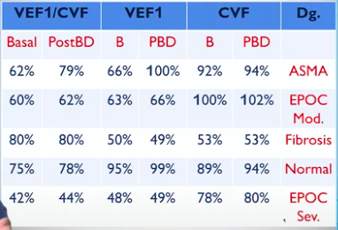
ASMA
- Causa: hiperreactividad bronquial (broncoconstricción e hipersecreción) de tipo alérgica (mediada por IgE)
- Clínica: crisis recurrentes con tos + disnea + obstrucción, desencadenados en la noche, post AF y con infección viral
  - Obstrucción: aumento diámetro AP, sibilancias o roncus, hipersonoridad y en casos severos con disminución del MP
- Imagen: radiografía de tórax → normal o diafragmas planos, costillas horizontalizadas, >diámetro AP
- Riesgos: calidad de vida, hospitalizaciones, daño pulmonar crónico (deterioro de fx pulmonar), RAM de los tratamientos (*corticoides)
- Diagnóstico: clínico, con exámenes de apoyo dg
  - Espirometría → ix en paciente obstruido: patrón obstructivo que mejora con BD
  - Test de provocación bronquial con metacolina → ix en pacientes con asma intermitente y espirometría normal (no obstruidos): hiperreactividad bronquial que empeora con la metacolina
  - PEF (flujo espiratorio máximo)
  - Prick test: alérgenos
- Fármacos
  - 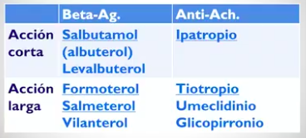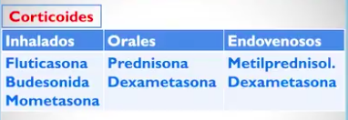
  - 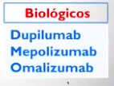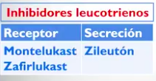
- Manejo de crisis asmática: *indicación de GSA solo si asma grave
  - Educación: adherencia, desencadenantes, manejo de la crisis asmática en domicilio
  - Oxígeno: solo si satO2<93% (para satO2 93-95%)
  - Salbutamol: 2-4 puff por AEC c/10-20 minutos por 1 hora y reevaluar
    - *Alternativa: formoterol (inicio de acción rápida) o NBZ
  - Corticoides sistémicos (↑SV):
    - Prednisona 40 mg x 5 días (alt: dexametasona, betametasona)
      - *Dexametasona preferir en IC ya que no tiene efecto MC, solo GC
    - Indicación: crisis grave con PEF<80%
  - Buscar la causa: NAC → antibiótico
  - Indicación de hospitalización
    - PEF<50% que no mejora
    - Clínica NO mejora después de 1 hora
    - FR>30
    - Insuficiencia respiratoria: Sat<90%
    - Disnea de reposo
    - Habla en palabras o frases cortas
    - Compromiso de conciencia
    - Agotamiento muscular
    - Antecedente de:
      - Corticoides orales en domicilio
      - Historia de PCR, VM u hospitalización reciente
- Manejo crónico del asma (todo ↑SV)
  - Objetivos: eliminar síntomas, prevenir hospitalizaciones y complicaciones, mantener función pulmonar
  - Paso (0) educación y vacunación (COVID 19, influenza y neumococo)
  - Paso (1) → Intermitente: síntomas <2v/semana y sin sx nocturnos
    - BD de corta acción SOS (salbutamol)
    - ± CSI cuando IRA viral o antes de hacer AF
  - Paso (2) → Leve: sx 3-6v/semana y/o 1-2 sx nocturnos
    - CSI dosis baja (budesonida, fluticasona, mometasona)
    - SBT SOS
  - Paso (3) → Moderado: sx todos los días pero no todo el día y/o 3-4 sx nocturnos
    - BD larga acción (formoterol, salmeterol) en dosis bajas
    - CSI dosis medias
    - SBT SOS
  - Paso (4) → Severo: todos los días todo el día y/o >4 sx nocturnos
    - BD larga acción (formoterol, salmeterol) en dosis medias
    - CSI dosis medias
    - SBT SOS
    - Derivar para:
      - Inhibidores de leucotrienos (montelukast, zafirilukast, zileutón)
      - Biológicos
      - Corticoides orales (prednisona, dexametasona)

EPOC
- Causa: exposición a tóxicos inhalados (IPA>20)
- Histología: enfisema + hipersecreción bronquial (bronquitis crónica), trast. V/Q
- Clínica: disnea de esfuerzos progresiva con clínica obstructiva, exacerbaciones recurrentes
- Diagnóstico: clínica + espirometría → patrón obstructivo que no mejora con BD
  - VEF1/CVF <70% (y) mejoría post BD es ↓15% (>200 ml o >12%)
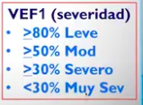
- Severidad: VEF1
  - Leve: VEF1>80% → asintomático
  - Moderado: VEF1 50-79% → disnea de grandes esfuerzos
  - Severo: VEF1 30-49% → disnea de pequeños esfuerzos con exacerbaciones
  - Muy severo: VEF1 <30% → riesgo de muerte
- Exámenes complementarios
  - Hgrm: poliglobulia (Hto>55%)
  - RxTx → normal o sx obstructivos
    - Otras patologías: cáncer
    - Complicaciones: NAC
  - GSA: se solicita en EPOC estable (oxigenoterapia en domicilio) y exacerbado (titulación de O2)
  - Ecocardiograma: complicación con HTP o IC derecha (cor pulmonale)
  - *TAC de tórax: indicación si radiografía alterada ó sospecha de TEP
- Manejo de la exacerbación
  - Hospitalizar: siempre por lo menos en Sala Era
  - Oxígeno “con miedo”: O2 máx. 24% para obj 88-92% (pedir GSA → riesgo de hipercarbia)
    - VMNI: PaCO2>50, pH <7.35 y/o agotamiento muscular
    - VMI:
      - No tolera VMI
      - Encefalopatía hipercárbica (compromiso de conciencia)
      - 1 hora de VMNI con: pH <7.25, persistencia de hipoxemia, mala mecánica ventilatoria
  - Salbutamol: SBT/formoterol o Br. Ipatropio en NBZ c/20 minutos por 3 veces y reevaluar en 1 hora
  - Corticoides sistémicos (↑SV): Prednisona 40 mg x 5 días (alt: dexametasona, betametasona)
    - *Dexametasona preferir en IC ya que no tiene efecto MC, solo GC
  - ATB: amoxiclav VO / ampisulba, ceftriaxona o levofloxacino EV (cobertura neumococo y Hib)
    - Indicación → ⅔ (ó) VMNI/VMI
      - Aumento de la tos
      - Aumento de la purulencia
      - Aumento de la cantidad de expectoración
- Manejo crónico
  - Vacunas: neumococo c/5 años, COVID 19, influenza
  - Aumento de SV
    - Suspender TBQ (es la medida más importante)
    - Rehabilitación pulmonar
    - O2 domiciliario >15h/día (*si insuficiencia respiratoria)
  - Disminución de síntomas
    - 1L BD de acción corta: SBT y/o IPT SOS
    - 2L BD o Ach de acción larga: formoterol, salmeterol, tiotropio c/12h
    - 3L CSI: budesonida, fluticasona, mometasona c/12h
  - Indicación de O2 domiciliario (*exámenes complementarios):
    - PaO2 <55
    - PaO2 <60 (+) cualquiera de las siguientes:
      - HTP
      - Cor pulmonar
      - Poliglobulia hto>55%
    - Tal vez: sin criterios pero hipoxemia relacionada con el ejercicio

GASOMETRÍA ARTERIAL Y VENOSA
- Función respiratoria → solo GSA
  - PaO2 (arterial): 75-100 mmHg
    - <75: hipoxemia (hipoxia es la falta de O2 en los tejidos)
    - <60: insuficiencia respiratoria (≃SatO2 90%)
  - PACO2 (alveolar): 40 ± 5 mmHg
    - <35 mmHg: hiperventilación (hipocarbia)
    - >45 mmHg: hipoventilación (hipercarbia)
    - >49 mmHg: insuficiencia respiratoria
  - Dif. A-a: edad/3
    - IRA con ↑dif A-a: daño parénquima pulmonar (ej: NAC, EPOC)
    - IRA con dif A-a normal: hipoventilación (ej: SGB)
  - *Insuficiencia respiratoria
    - Parcial: solo PaO2<60
    - Global: PaO2<60 y PaCO2 >49 mmHg
- Ácido base → GSA y GSV
  - Parámetros
    - pH: 7.4 ± 0,04
      - <7.36: acidemia (acidosis en los tejidos)
      - >7.44: alcalemia (alcalosis en los tejidos)
    - PaCO2: 40 ± 5 mmHg
    - HCO3: 24 ± 2 mEq
    - BE: ± 2 → refleja solo el componente metabólico
      - BE >2 (me sobra base): alcalosis metabólica
      - BE <-2 (me falta base): acidosis metabólica
  - Fisiopatología
    - ¿Qué es lo primero que pasa?
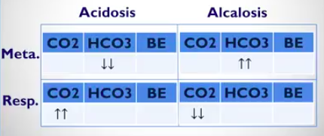 → 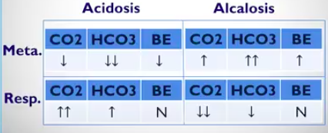
  - Acidosis metabólica
    - Causa:
      - Diarrea: pérdida de HCO3+
      - IRC: acumulación de ácidos
      - CAD y acidosis láctica: ácido orgánico extra
      - ATR: pérdida de HCO3
    - Anion GAP: Na-Cl-HCO3 con VN 10 ± 2
      - AG aumentado >12: ácido orgánico → CAD, ac. láctico, alcoholes (metanol, etanol), intoxicación por AAS
      - AG normal
    - Alt. respiratoria concomitante: comparar 7,XX con PaCO2
      - CO2 = pH → acidosis met. aislada (sin componente respiratorio)
      - CO2 >> pH → acidosis respiratoria agregada (mixta)
      - CO2 << pH → alcalosis respiratoria agregada (mixta)
  - Alcalosis metabólica:
    - Vómitos: pérdida de H+
    - Hiperaldosteronismo: aumento de excreción renal de H+ y K+ (hipoK)
  - Trast. ácido base respiratorios
    - Acidosis respiratoria: hipoventilación → intoxicación BZD/barbitúricos, opiáceos, enf neuromm (SGB, ELA, agotamiento mm)
    - Alcalosis respiratoria: hiperventilación → crisis de pánico, insuficiencia respiratoria grave.
    - 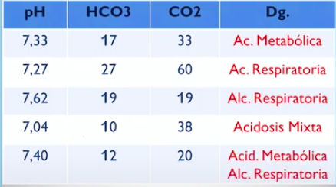

TEP
PATOLOGÍAS DEL SISTEMA VENOSO
- Trombosis venosa profunda
  - Clínica:
    - Edema unilateral EEII, fóvea (+), eritema o cianosis de la piel, dolor que ↑palpación de las masas mm, empastamiento de las masas mm.
    - Insuficiencia venosa: telangiectasias, trayectos venosos tortuosos, varices, lipodermatoesclerosis (=sd postflebitico, cambios tróficos de la piel)
    - Úlcera venosa: maléolo medial, bordes definidos, poco dolorosa (vs. úlceras arteriales), pulsos conservados (vs. úlceras arteriales)
    - Signo de Homan: dolor gastrocnemios a la dorsiflexión del pie
  - Causa (antecedentes): Triada de Virchow
    - Estasia venosa: inmovilidad, postqx
    - Hipercoagulabilidad: trombofilia, postqx, puerperio/embarazo, sd nefrótico, cáncer, SAF y LES, THR/ACO
    - Daño endotelial: fractura, antecedente de TVP
  - DD:
    - Quiste de Baker: dolor en fosa poplítea
    - Celulitis: fiebre
  - Estudio: Eco doppler de EEII (si no hay disponibilidad el dg es clínico y se inicia AC)
    - Dímero D solo si baja sospecha de TEP con Wells <3
      - DD (+) → Eco doppler de EEII
      - DD (-) → descarta TVP
  - Tto:
    - 1º Anticoagular (HBPM o HNF o NACO) + reposo relativo + estudio de trombofilia
      - Mantener TACO/NACO por mínimo 3 meses (si embarazo HBPM)
      - Anticoagulación permanente: trombofilia, AF de MS, recurrente
    - NO se hace trombolisis ni trombectomía (*Podría realizarse en flegmasia cerulea dolens “TVP masiva”)
- Tromboembolismo pulmonar
  - Causa: TVP
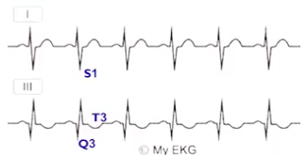
  - Clínica: inicio súbito de → taquicardia, taquipnea, dolor torácico, con tope inspiratorio (pleurítico), disnea súbita, tos, hemoptisis, crépitos localizado, fiebre, desat%
  - Antecedente: triada de Virchow o ax de TVP
  - Estudio: AngioTC de tórax
    - Dímero D solo si baja sospecha de TEP
      - DD (+) → confirmación con angioTC de tórax
      - DD (-) → descarta TEP
    - RxTx: normal o alt. inespecíficas (derrame → hemorrágico)
    - ECG: taquicardia sinusal, S1Q3T3, T negativas V1-V4, BCRD
  - Tto: anticoagular mínimo 6 meses + soporte + estudio de trombofilia
    - Anticoagulación permanente: trombofilia, AF de MS, recurrente
  - TEP MASIVO
    - Clínica: HMDi con shock que no responde a RNM→ hipotensión, ingurgitación yugular (HTP 2º al TEP), síncope, MS
    - Estudio: ecocardiograma doppler → signo de HTP ↑PAP
      - GS y terapéutico: angiografía pulmonar
    - Tto: trombolisis EV + soporte → después se anticoagula
      - Falla: trombolisis por angiografía pulmonar o embolectomía
  - CONSIDERACIONES
    - Contraindicación de anticoagulación → filtro VCI
      - AVE hemorrágico
      - Politraumatismo
      - HDA o HDB
    - Contraindicación de trombolisis en TEP masivo → embolectomía de AP
      - AVE hemorrágico
      - Politraumatismo
      - HDA o HDB
    - Si no hay dg confirmatorio de TEP → anticoagular ante la sospecha
    - AngioTC normal → descartar TEP independiente la sospecha
      - Cintigrama V/Q ya no se usa
- Anticoagulación
  - Heparina no fraccionada (clásica/común)
    - Mec. de acción: unión a la AT → (-) trombina (fcIIa) y fcXa. Efecto inmediato
    - Control: TTPA cada 4h → Obj: 1,5v el basal (50-70s)
    - Antídoto: protamina
    - RAM: hemorragia ($ AC), trombocitopenia inducida por heparina, osteoporosis
  - Heparina fraccionada - HBPM (enoxaparina, dalteparina)
    - Mec. de acción: unión a la AT → (-) trombina (fcIIa) y fcXa. Efecto inmediato
    - Control: no requiere
    - Antídoto: protamina
    - RAM: hemorragia ($ AC), AKI (tapa los túbulos)
    - Cix: ERC (VFG<30)
  - TACO (cumarínicos): warfarina, acenocumarol
    - Mec. de acción: antagonistas de vitamina K, demora en hacer efecto y en dejar de AC al $
    - Control: INR → Obj: 2-3
    - Antídoto: vitamina K (demora) + PFC (revierte inmediato)
    - RAM: hemorragia ($ AC), interacción medicamentosa (se degradan por citocromo p450)
      - ↑p450: rifampicina, barbitúricos → hay que ↑ dosis controlando con INR
      - ↓p450: ketoconazol, macrólido → hay que ↓ dosis controlando con INR
  - NOAC: *muy baja interacción concitocromo p450
    - Rivaroxaban y Apixaban
      - Mec. de acción: inhibidor de fc Xa, efecto inmediato
      - Control: no requiere
    - Dabigatrán
      - Mec. de acción: inhibidor de fc IIa, efecto inmediato
      - Control: no requiere
    - Cix: ERC VFG<30, DHC severo, estenosis mitral, SAF
  - Manejo de ≠ situaciones:
    - Embolia → HBPM o HNF → NACO o cumarínicos
    - ACV isquémico→ inmediato o esperar 2 semanas si >R de T hemorrágica: grande, HTA
    - TIA → inmediato
- Insuficiencia venosa de EEII: varices
  - Clínica y diagnóstico: venas dilatadas y tortuosas, telangiectasias, edema simétrico/asimétrico crónico, úlceras varicosas (indoloras, maléolo medial, violácea, cambios tróficos de la piel)
  - Manejo: vendas elásticas + AF (fortalecimiento de las piernas) + elevación de EEII *no sirven los medicamentos
    - Grave (úlcera grave, muy sintomático) o manejo estético:
      - 1º Ablación venosa
      - 2º Qx → safenectomía
    - Sangrado (tmt): 1º compresión externa → 2º sutura qx hemostática → 3º qx
    - Úlcera: curaciones

DERRAME PLEURALf
- Clínica: disnea + puntada de costado o tope inspiratorio + disminución del MP + matidez + egofonía (voz de cabra)
- Dg y estudio: Radiografía de Tórax → Toracocentesis guiada por ecografía
- Criterios de Light
 | Trasudado | Exudado (basta 1 criterio)
Proteínas pleural/SP | <0,5 | >0,5
LDH pleural/SP | <0,6 | >0,6
LDH pleural | ≤ ⅔ de LSN en SP | ≥ ⅔ de LSN en SP (>180)
Colesterol pleural | <40-45 | >40-45
- Trasudado: insuficiencia cardiaca, DHC, sd nefrótico
- Exudado:
  - Mononuclear >50%: TBC (en agudo podría ser PMN), neoplasia, AR y LES, linfoma (*ADA>50)
 | TBC | Cáncer
PCR TB y BK | (+)/(-) | (-)
ADA | >50 (40) | <30 (40)
Biopsia | >rendimiento: bacilos ácido OH R | Cáncer
  - Polimorfonuclear >50%
    - Derrame paraneumónico
      - Simple (sin infección)
      - Complicado (con infección)
    - Empiema: pus franco o infección confirmada por cultivo, puede tener ADA alta.
 | Complicado (basta 1 criterio | Simple
pH | <7,2 | >7,2
Lactato | >5 | <5
Glucosa | <40 mg/dL | >40 mg/dL
- Consideraciones
  - TEP
    - Puede ser trasudado (P de cavidades derechas) o exudado (infarto pulmonar)
    - Clínica de TEP + derrame hemorrágico → es TEP hay que anticoagular
  - TBC
    - Citoquímico categórico de TBC: 1º Buscar TBC pulmonar → 2º buscar TBC pleural
    - Exudado MN no categórico de TBC: 1º Biopsia pleural percutánea o VAT
  - Otros exudados que elevan el ADA
    - Linfoma: mononuclear
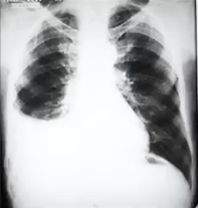
    - Empiema: polimorfonuclear
- Manejo
  - Trasudado: de la causa
  - Exudado:
    - Derrame paraneumónico simple: ATB
    - Derrame paraneumónico complicado y empiema: ATB + tubo pleural (2L fibrinolíticos y 3L VATs)
    - TBC: RIPE

EDEMA PULMONAR AGUDO
- Clínica
  - Disnea e insuficiencia respiratoria aguda: cianosis, taquipnea, UMA, desat%, expectoración rosada
  - Crépitos bilaterales mayores en las bases
  - Antecedente: ICC, IAM, HTA (vs) SDRA
- Dg: clínica + rx de tórax → patrón alveolo intersticial, hilios prominentes, signos de IC (cardiomegalia) y derrame pleural
- Clasificación y manejo
  - Cardiogénico: PCP>18 → aumento de la P hidrostática capilar
    - Antecedentes: ICC, IAM, HTA (*falla de bomba izquierda)
    - Manejo:
      - Soporte con O2 → VMNI
      - Diuréticos → Furosemida EV
        - Indicación: edema
        - Cix: hipotensión (shock frío)
      - Vasodilatadores EV
        - Indicación:
          - Crisis HTA → nitroprusiato (arteriodilatador)
          - Normotensión + falla de diuréticos → nitroglicerina (venodilatador)
        - Cix: hipotensión (shock frío)
      - Inotropos EV: dopamina, dobutamina
        - Indicación: falla de bomba y/o hipotensión
      - Ajuste tratamiento IC
  - No cardiogénico (=SDRA): PCP<18 → aumento de la permeabilidad capilar 2º a inflamación
    - Antecedentes: sepsis, pancreatitis, quemadura, politmt, rx transfusional
    - Manejo:
      - Soporte O2: VMNI/VMI a presión positiva (reabsorción de líquido)
      - Manejo de la causa
